  офис
  Санкт-Петербург, район Московский, Московский просп., 183-185Ак2
  Метро: Московская, 5 мин. пешком
  92 600 ₽
  21 370 ₽ за м² в год, комиссия 50%, для агента 50%
  Общая информация:
  Этаж: | 3 / 7
  Площадь: | 52.0 м²
  Комнаты: | None
  Здание: | административное
  Тип договора: | прямая аренда
  Пропускная система: | —
  Мебель: | нет
  Телефонные линии: | —
  29 октября, 20:10
  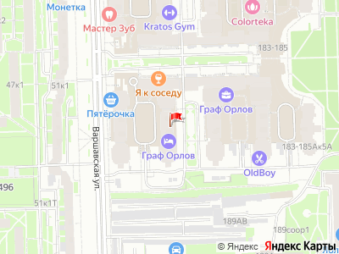
Представитель: ТРИ-Н ГРУПП
Арт. 146412893 В аренду на длительный срок сдается офис в престижном Бизнес-центре Граф Орлов.
Всего 5 минут пешком от метро Московская.
Московский проспект 183-185, литера А.
Основные характеристики:
предоставляем юридический адрес (если нужен) дополнительно оплачивать его не нужно;
этаж третий;
потолок 3 м;
удобная транспортная доступность.
Площадь помещения 52 кв.м.
С ремонтом, без мебели.
На этаже чисто, уборка, три туалета м/ж.
Консьерж.
Домофон в офисе.
Доступ в помещение у вас 24/7.
Арендная плата 92 600 руб.+к.у. (примерно 5тр)
Обеспечительный платеж 138 900 руб - возвратный после окончании срока аренды.
Комиссия агентству 50% от месячной арендной платы - единоразовый платеж.
Просмотр в любой день по договоренности ключи у меня.
Телефоны: +7 981 980-22-84
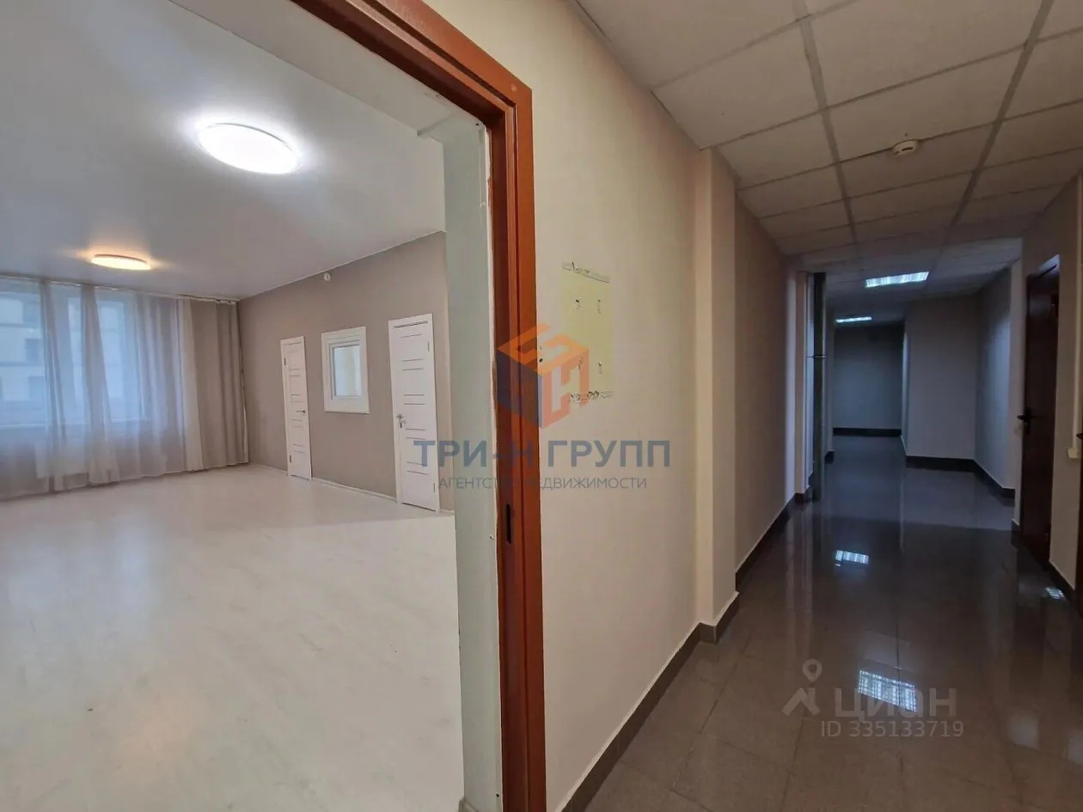 | 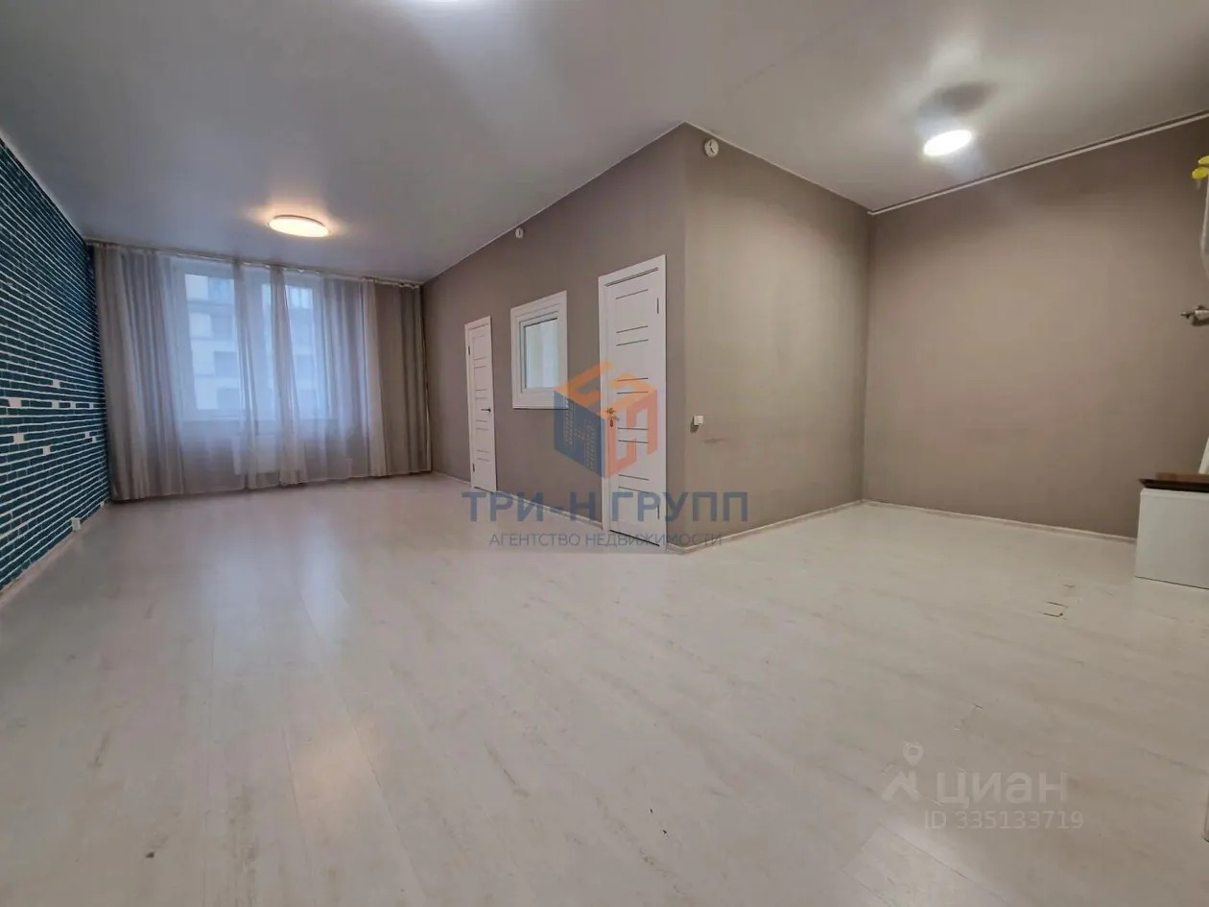
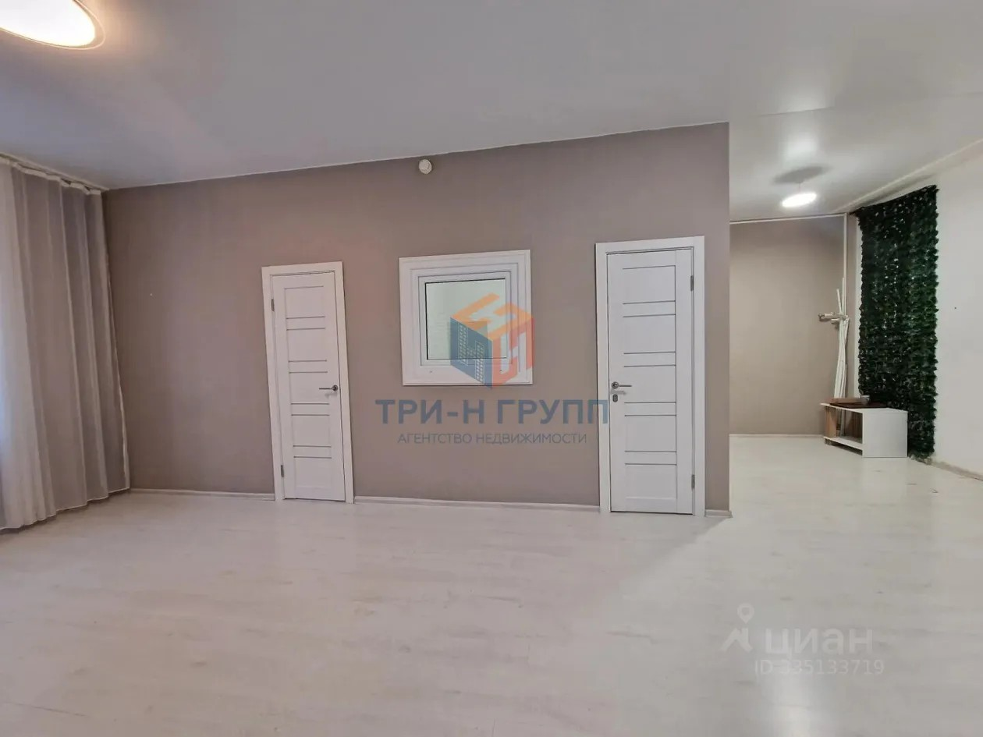 | 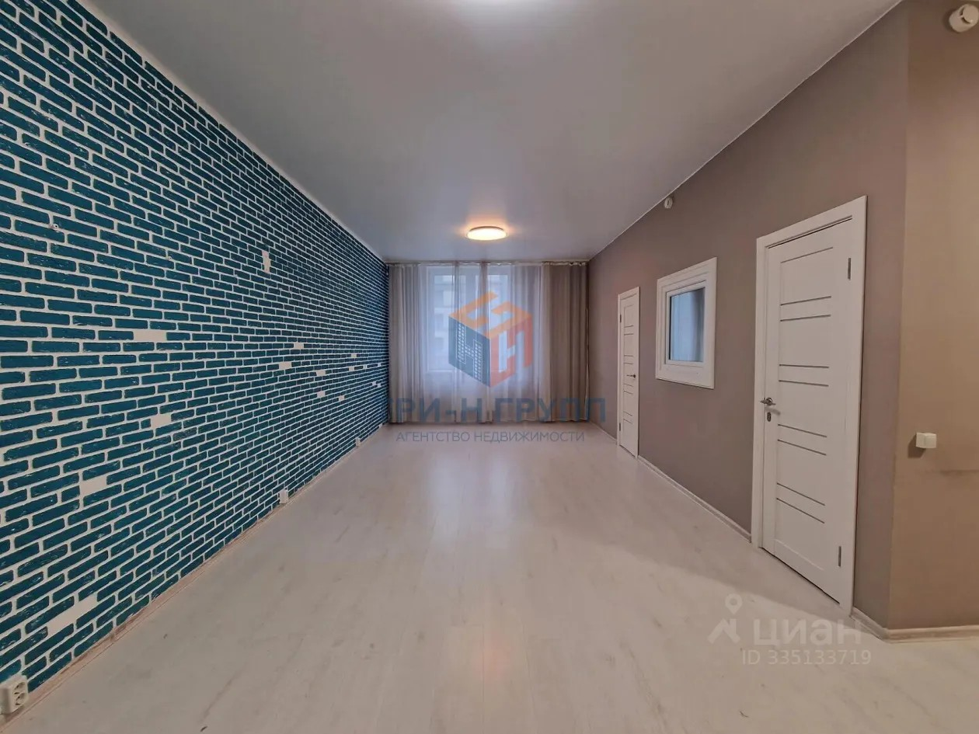
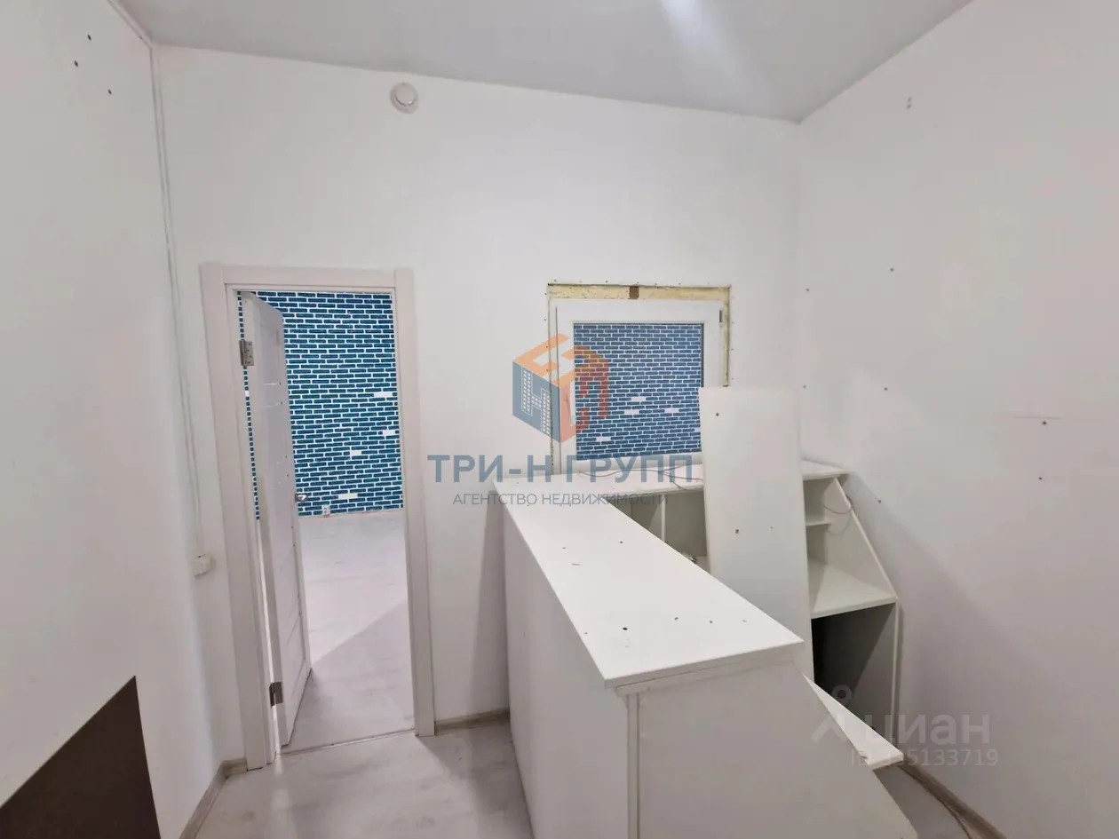 | 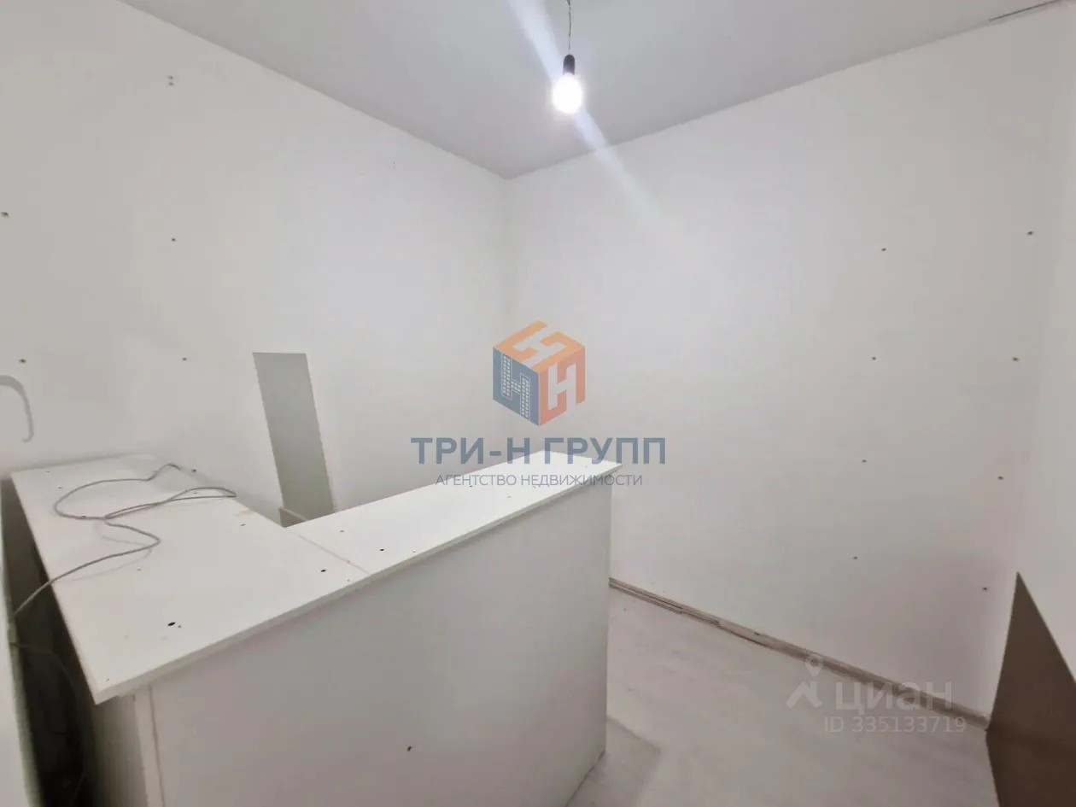
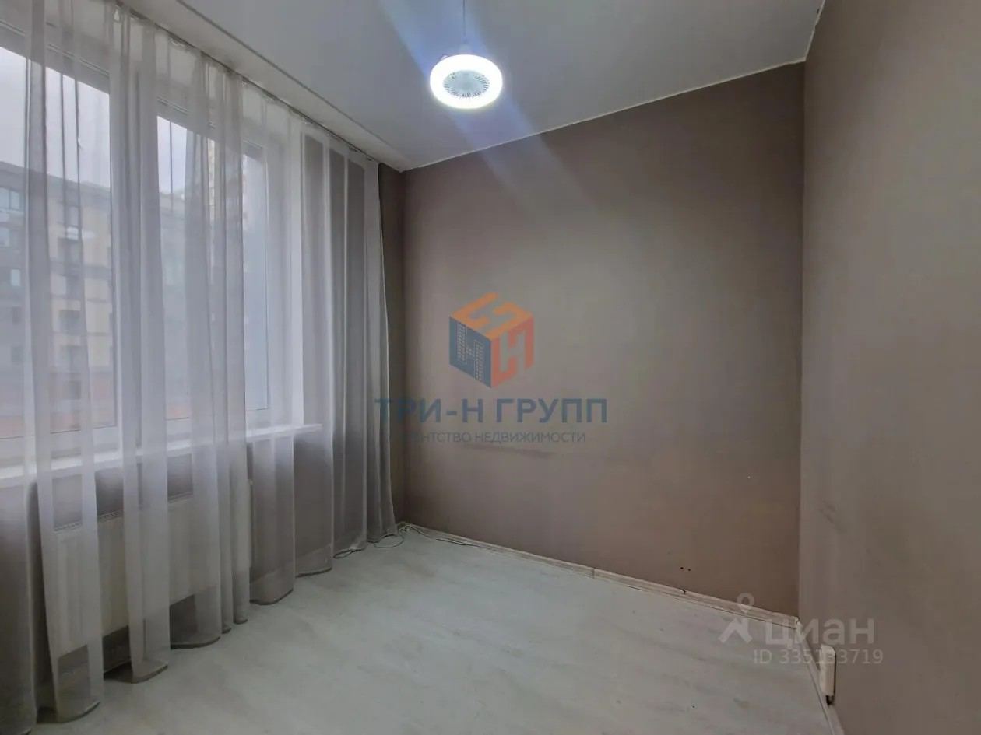 | 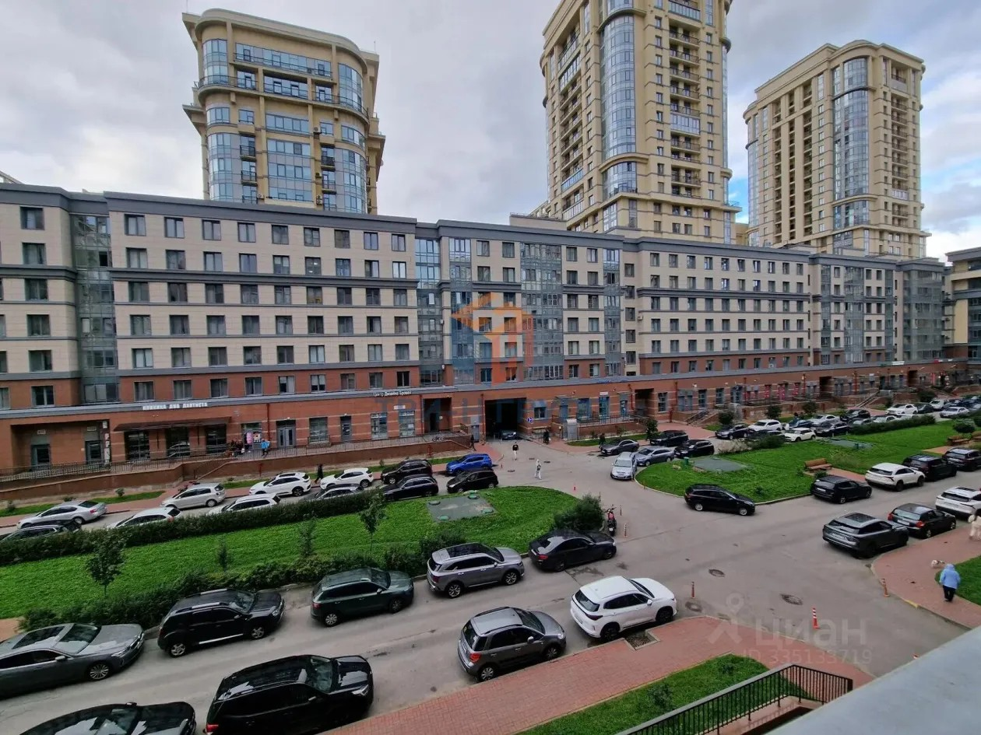
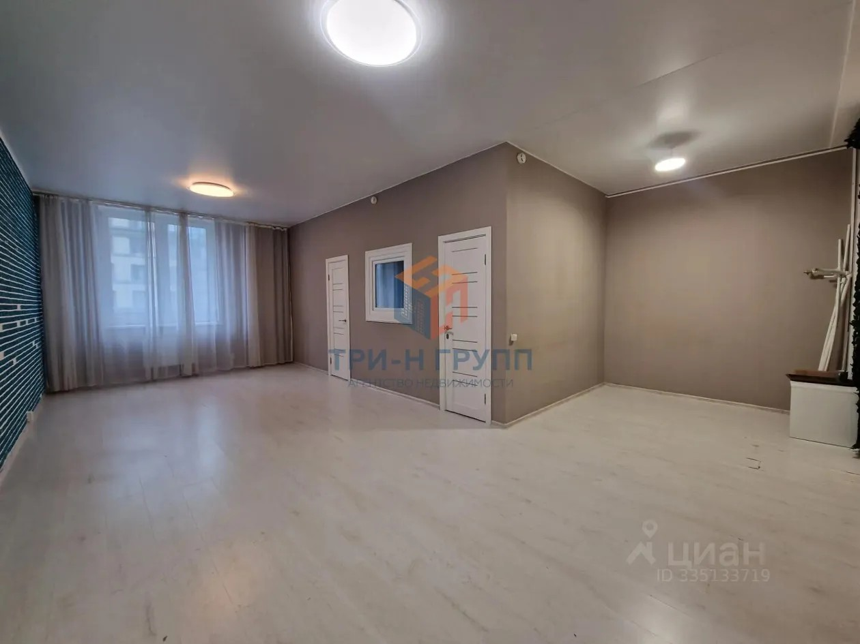 | 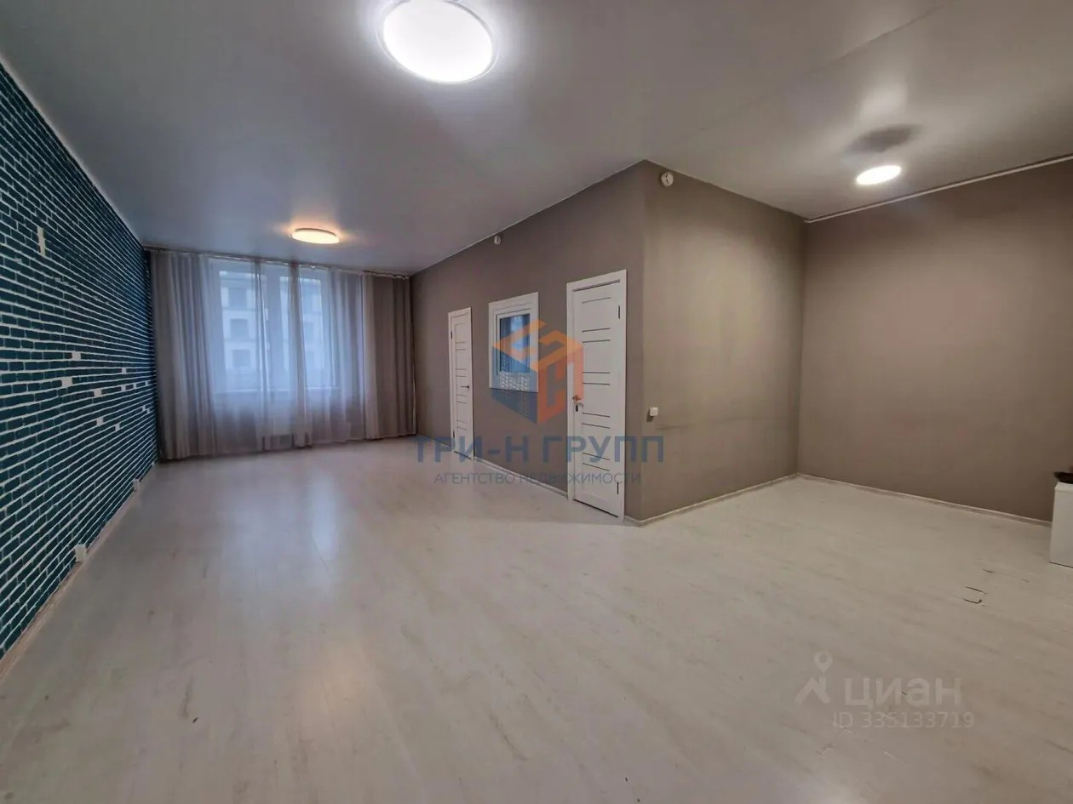
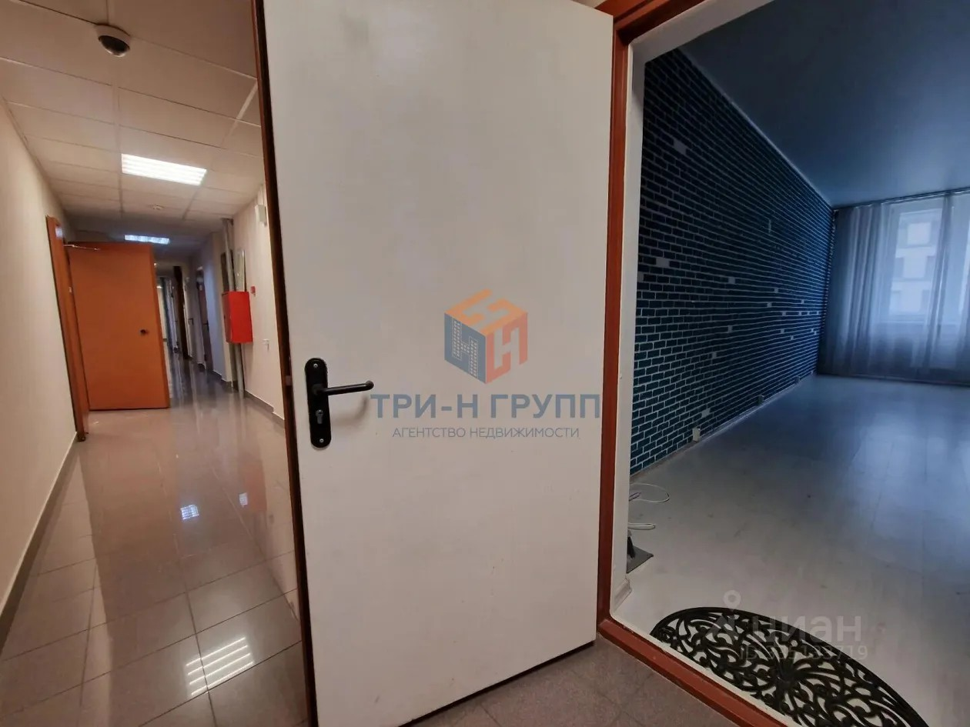 | 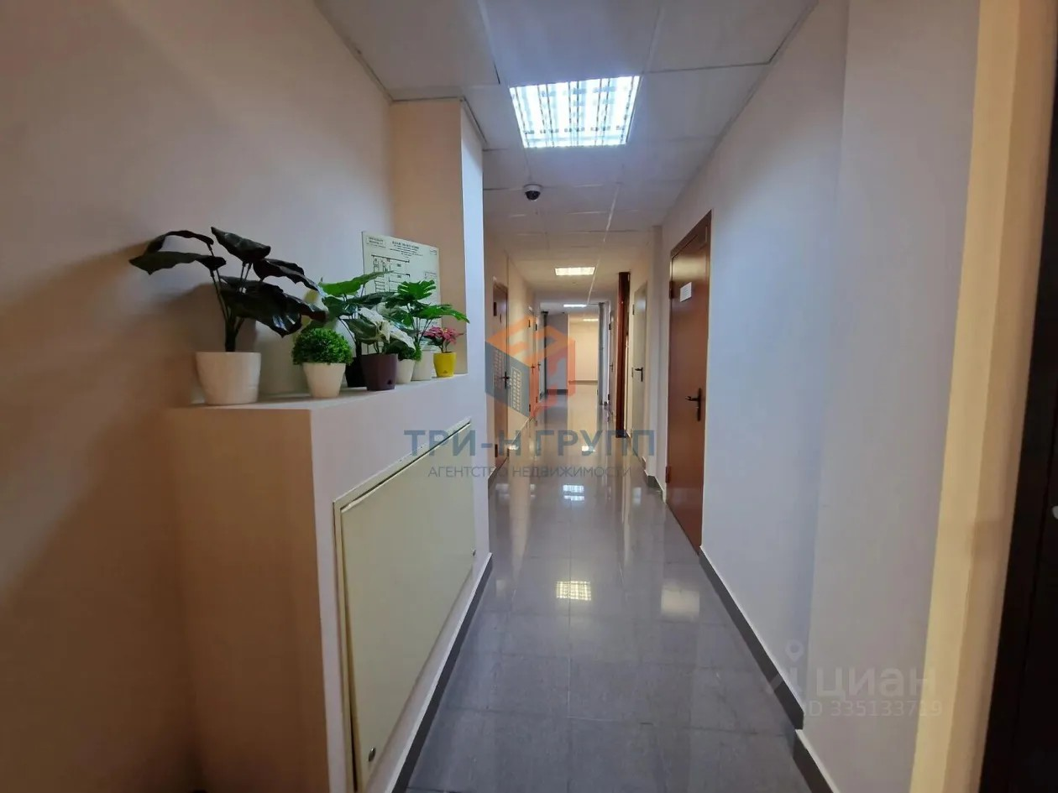
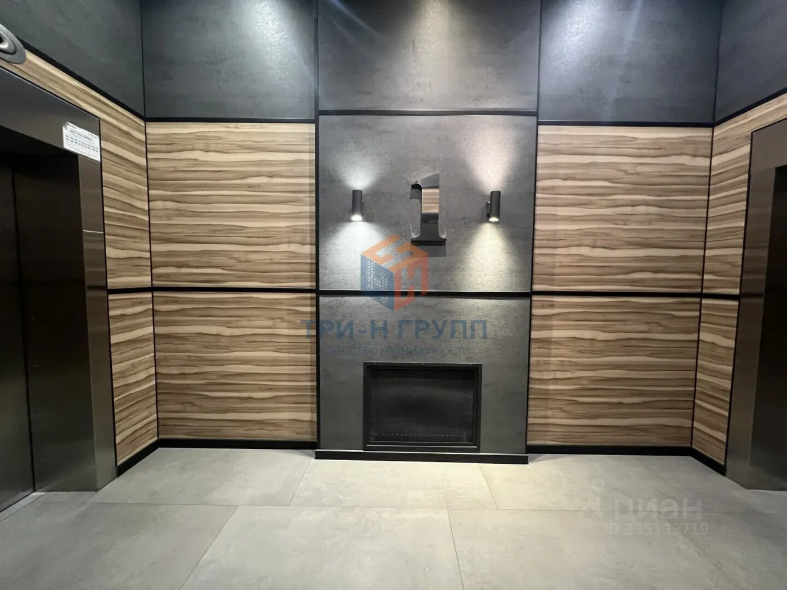 | 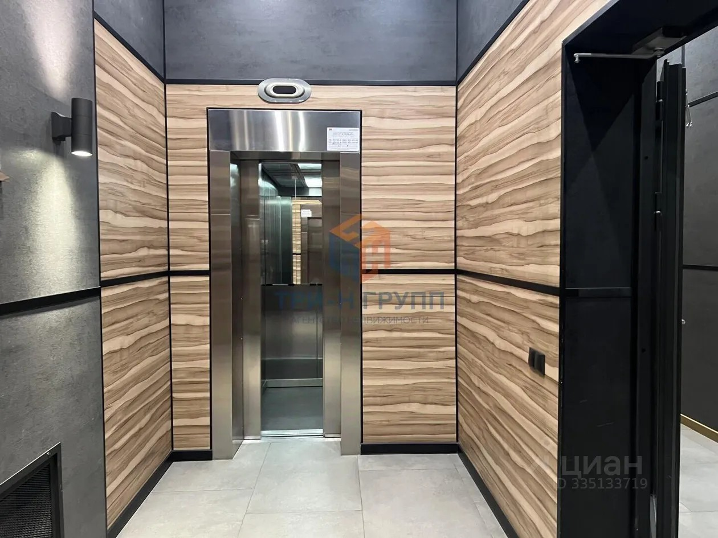
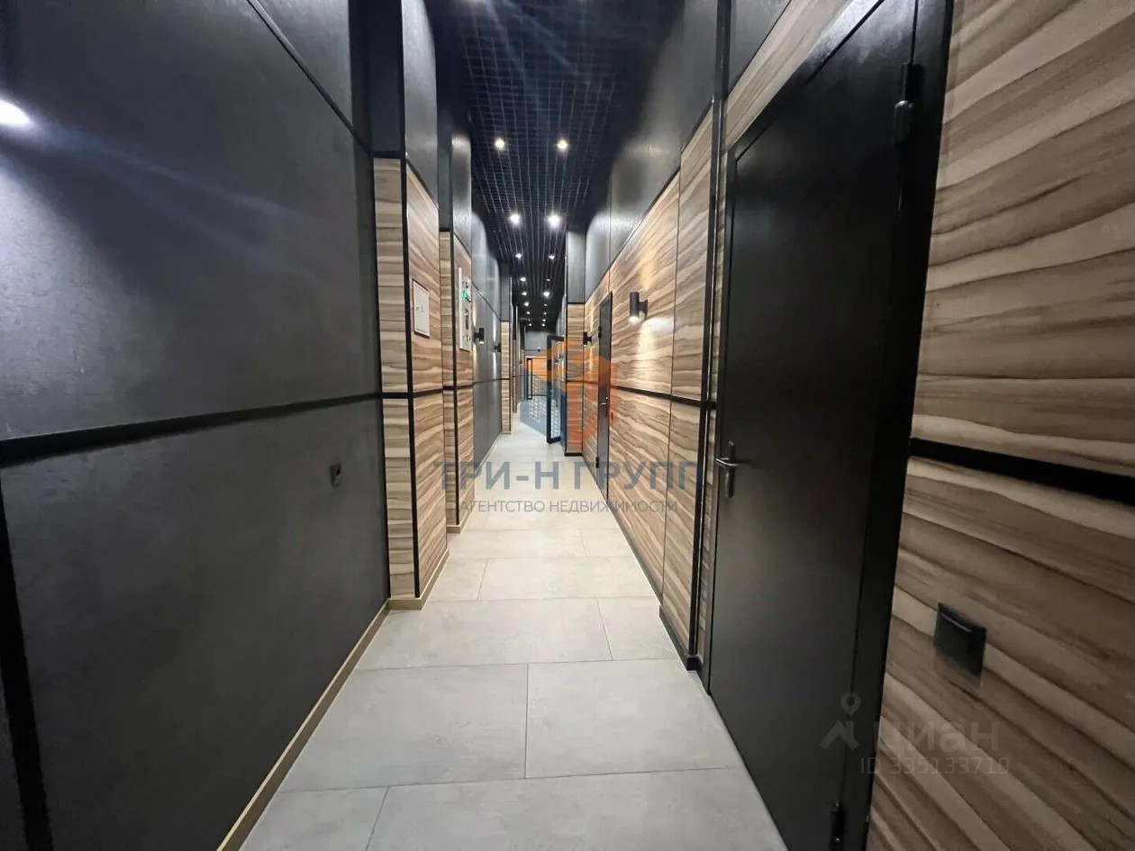 | 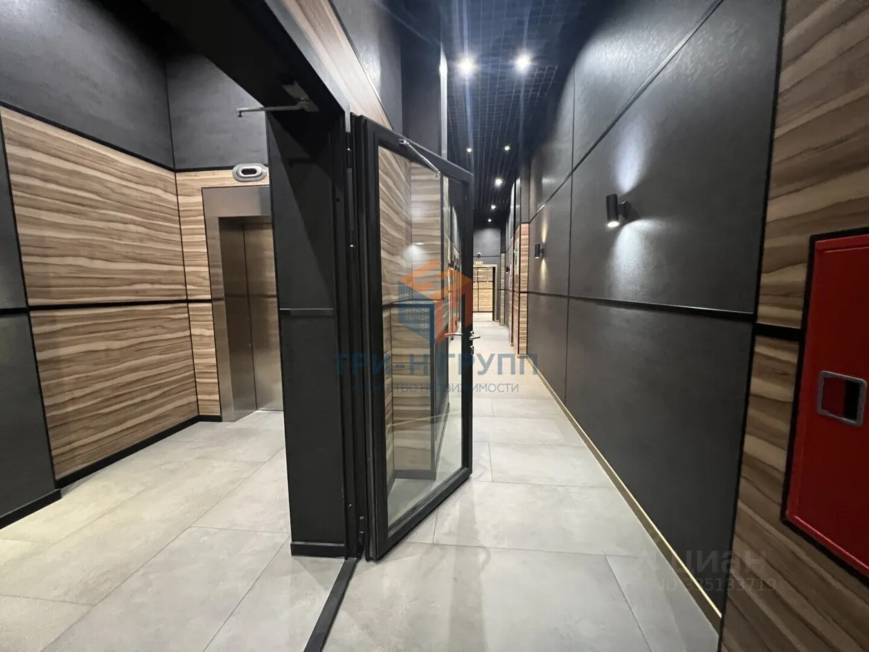
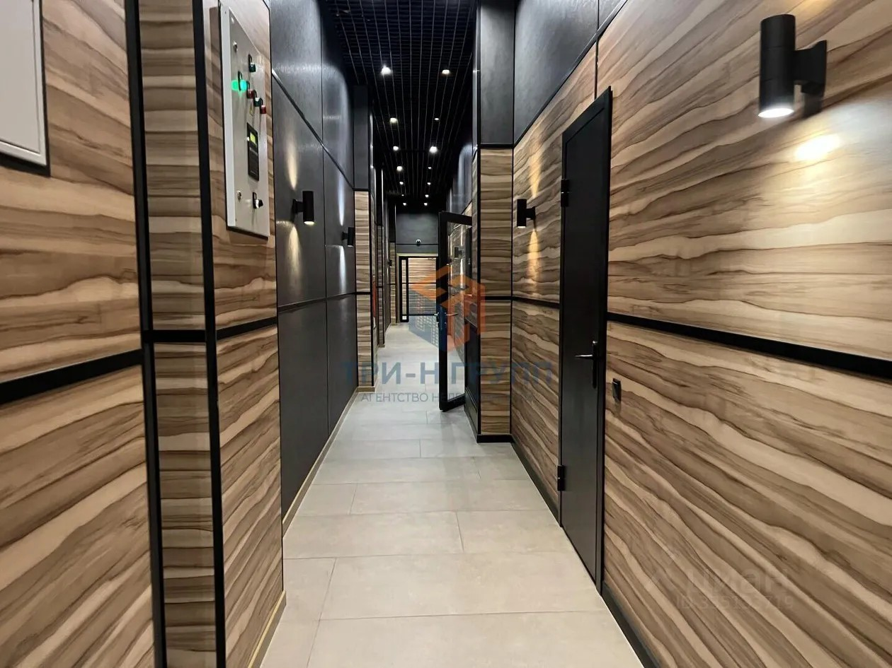 | 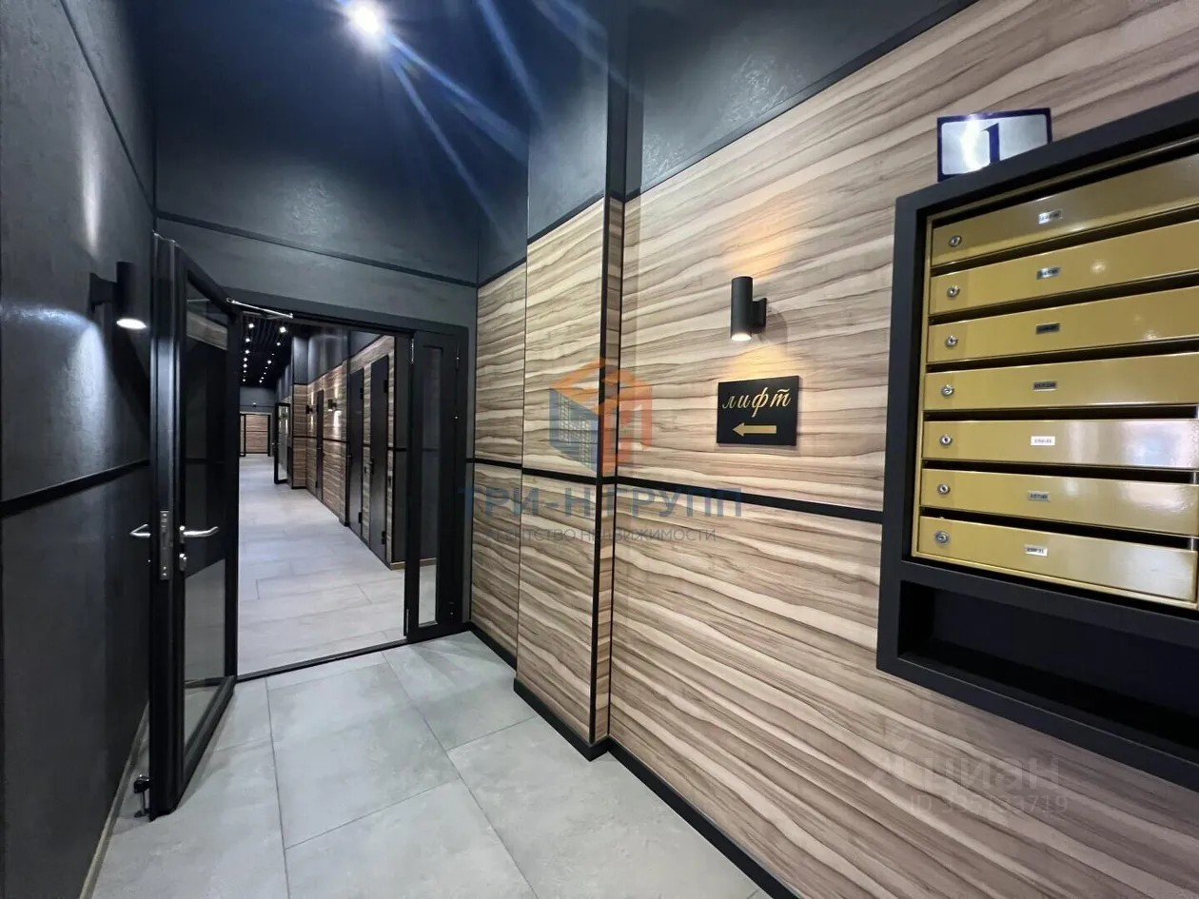
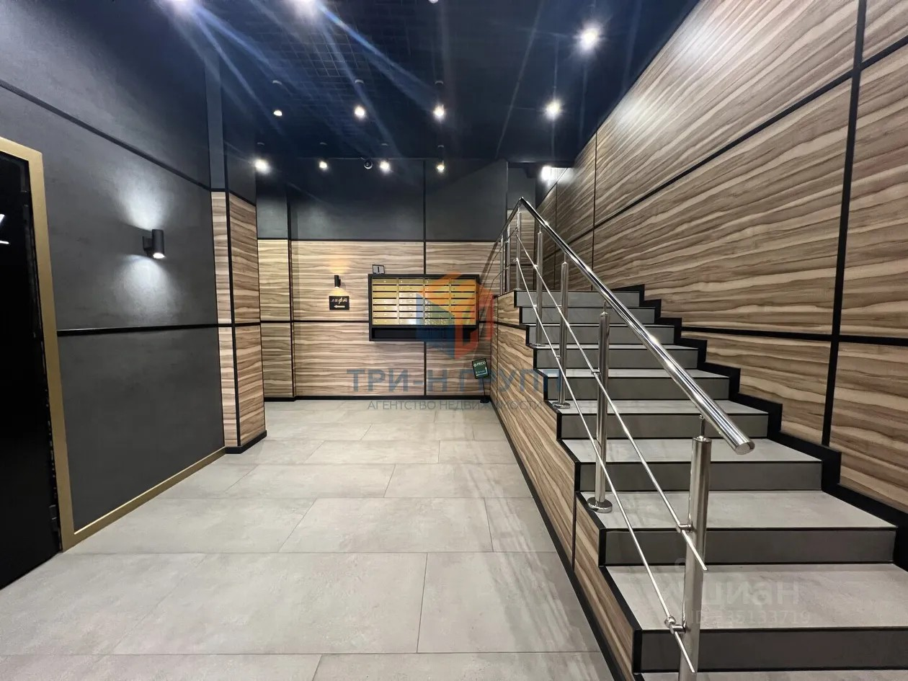 | 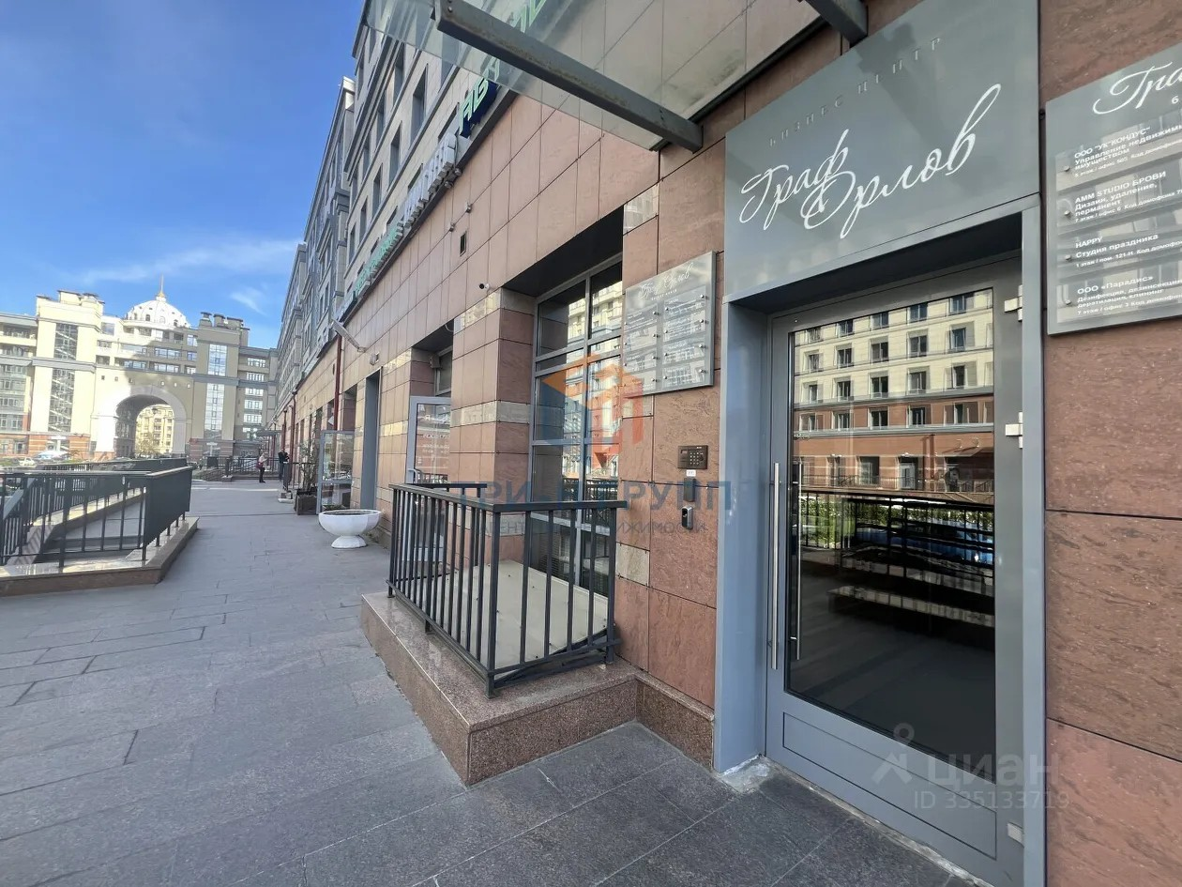
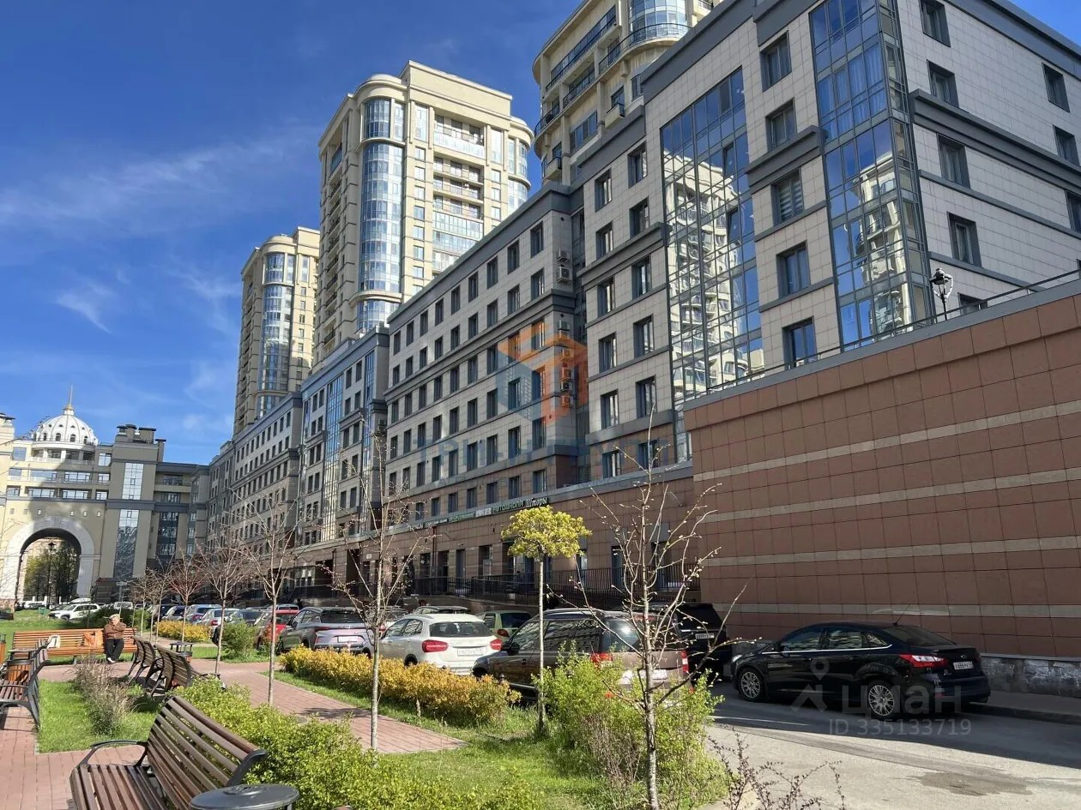 | 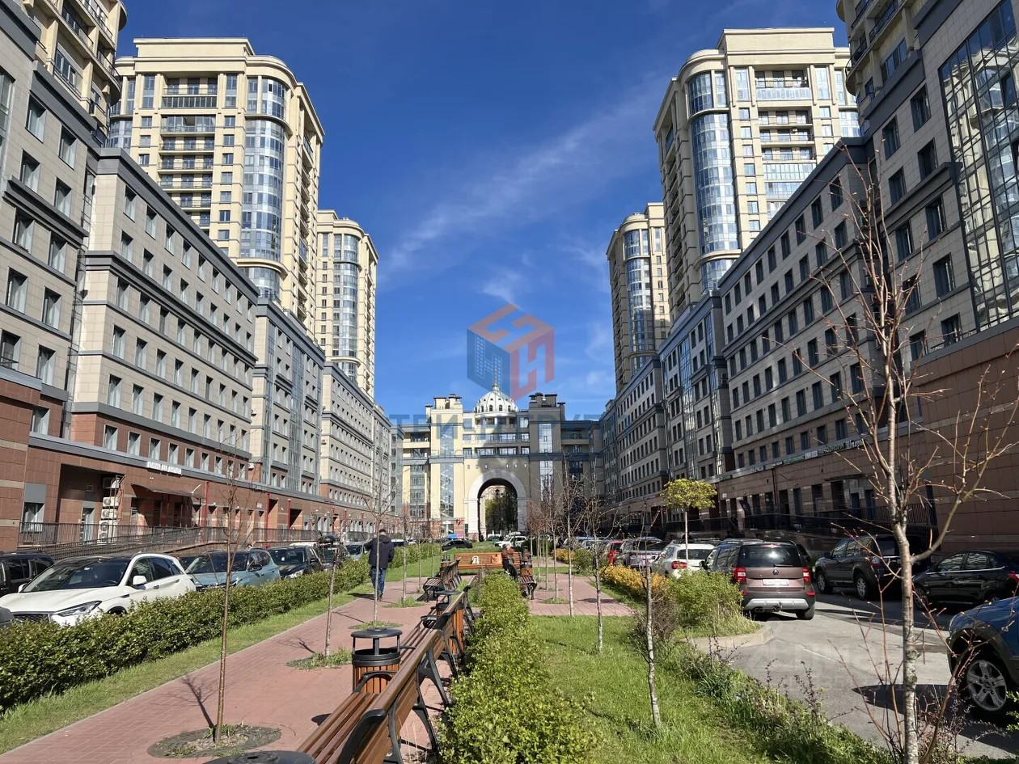
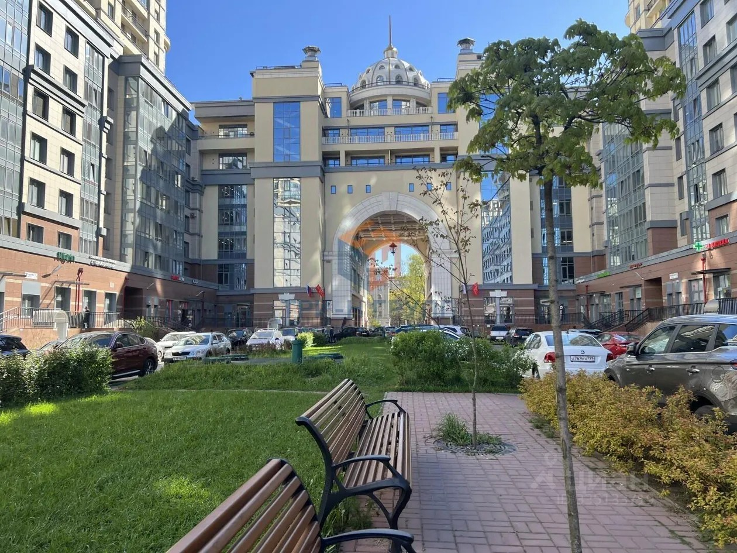 | 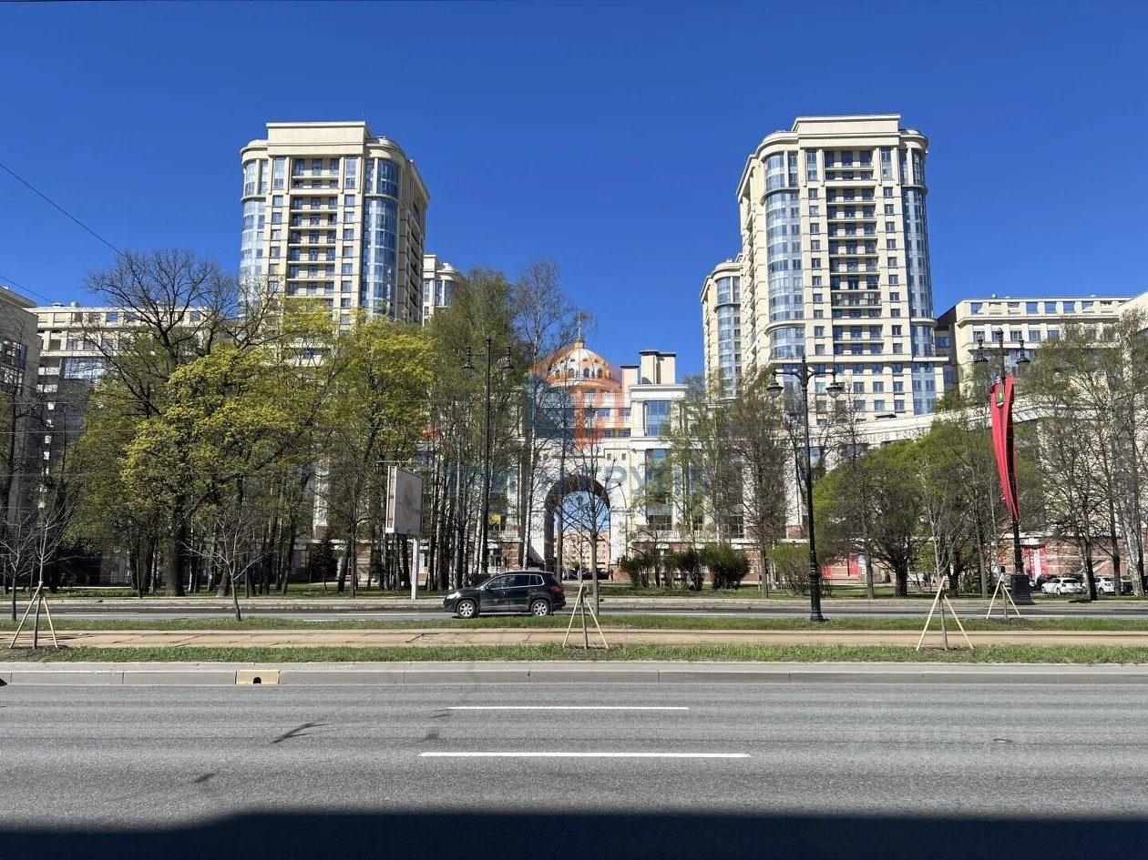
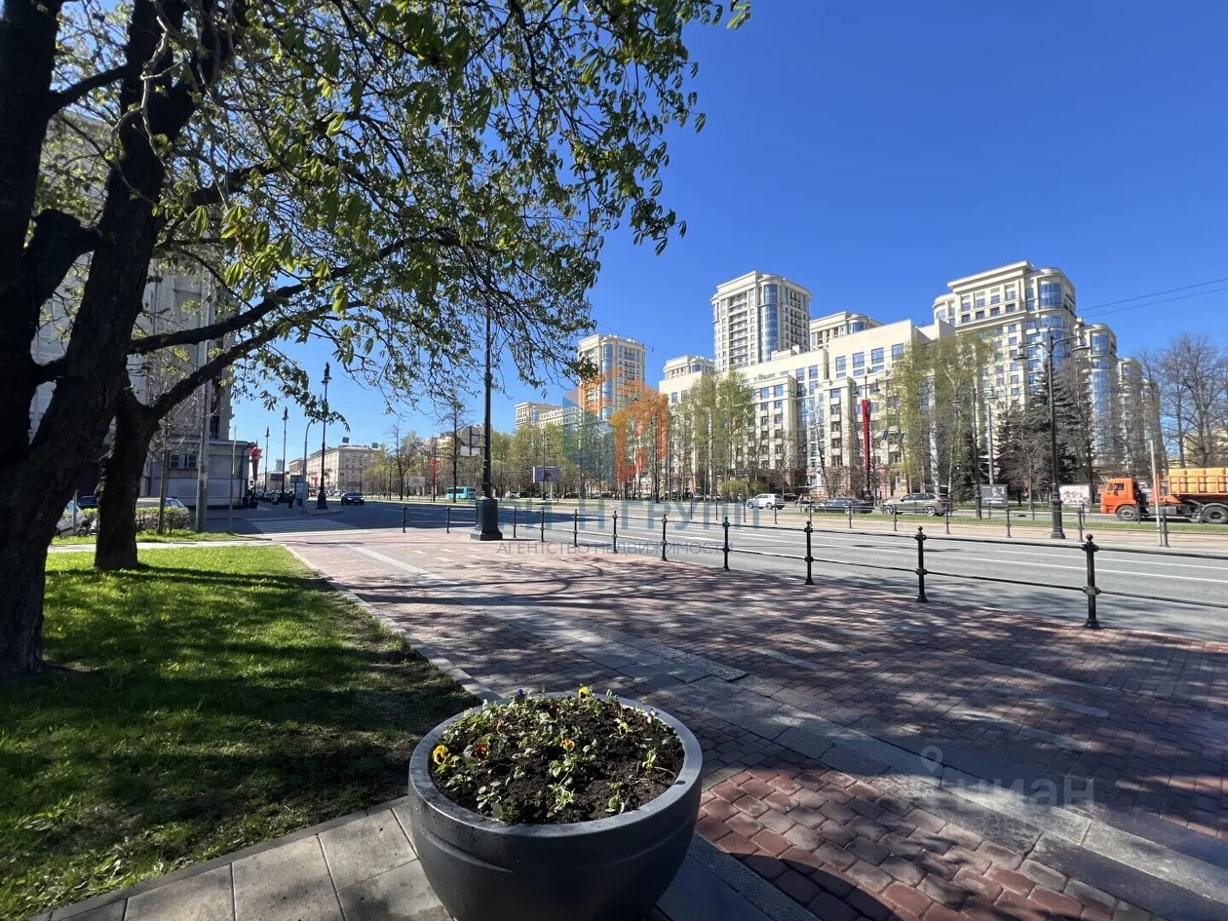 | 